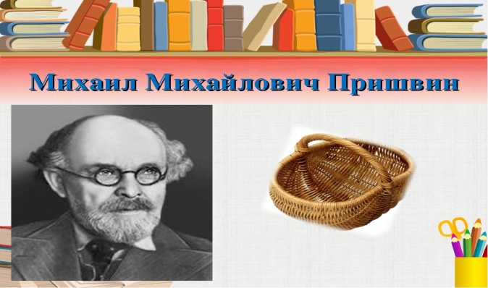
Отчёт
о проведённых мероприятиях к 145-летию М.М.Пришвина.

В этом году отмечается 145 лет со дня рождения певца русской природы М.М.Пришвина. Тема природы, уважительного и бережного отношения к ней проходит через все творчество этого замечательного писателя-натуралиста. В связи с этим в начальных классах МКОУ "Теречная СОШ" подготовили и провели ряд мероприятий. Знакомство с творчеством классика проходило в игровой форме. Ребята узнали о том, что Михаил Михайлович Пришвин был простым и мудрым человеком, удивительно цельным и чистым, тонким наблюдателем и большим знатоком родной природы, умеющим с любовью описывать её в своих рассказах.
Так, в 4 а классе (классный руководитель Умарова П.М.) прошло экологическое путешествие по произведениям Михаила Пришвина «М. Пришвин – писатель, который не только великолепно знает природу, но и умеет заметить то, мимо чего люди часто проходят равнодушно, -заметила Патимат Магомедовна. - В своих произведениях он показывает человека в его взаимоотношениях с природой, призывает беречь леса, реки и их обитателей. Книги Пришвина – это «бесконечная радость постоянных открытий».
Во время данного мероприятия дети разгадывали загадки, в которых были зашифрованы названия рассказов Михаила Пришвина, ребята зачитывали подготовленные ими отрывки из его произведений, отвечали на поставленные учительницей вопросы, тем самым проверяя свою внимательность.
В 3 классе (классный руководитель Нурмагомедова А.А.) дети вместе с учителем подготовили и провели литературно-музыкальную композицию «Певец русской природы». Дети посмотрели презентацию о жизни и творчестве писателя и фрагмент фильма «Ветер странствий», познакомились с рассказом «Кладовая солнца», ответили на вопросы тематической викторины, решили кроссворд.
В завершение литературно-музыкальной композиции Аминат Абдулаевна предложила ребя-там поделиться своими впечатлениями о творчестве Михаила Пришвина: «Его рассказы – очень познавательные и добрые,- сказала она, - их можно назвать энциклопедией природы, из которой можно узнать всё об окружающем нас мире».
Во 2 б классе (Магиматова Ш.М.) организовала литературный утренник «И вечная природы красота». Электронная презентация познакомила ребят с биографией известного писателя. Дети с удовольствием поучаствовали в интерактивной викторине, отгадывали загадки о природе и животных, прослушали отрывки отдельных его рассказов.
Заканчивая утренник и обращаясь к детям, Шамай Магомедовна напутствовала: « Пришвин внёс значительный вклад в развитие детской литературы.
Михаил Михайлович рассказывал детям в своих книгах о том, что природу надо не изменять, а беречь, что погубить её очень легко, а восстановить трудно, а иногда даже невозможно. Его книги, такие простые и интересные, что, сколько бы лет не прошло, их будут читать новые и новые дети.
Надеюсь, что вы будете любить природу, как любил её Михаил Пришвин».
Материал подготовила Абдулазизова Т.А.,
зам. директора в начальных классах.

